RentHouse
Table of Contents
1.IDEAZIONE 1
1.1.Requisiti 1
1.2.Obiettivi e casi d’uso 3
1.3.Diagramma dei casi d’uso 4
1.4.Modello dei casi d’uso 5
1.4.1.UC5 Gestione prenotazione 5
1.4.2.UC8 Gestione check-in 6
1.5.Regole di business 7
1.6.Specifiche supplementari 8
1.6.1.Usabilità 8
1.6.2.Sicurezza 8
1.6.3.Affidabilità 8
1.6.4.Vincoli hardware e software 8
1.7.Glossario 9

1.IDEAZIONE

1.1.Requisiti
Il cliente ha richiesto un software che gli permetta di:
1. Inserire nel sistema e gestire le case che egli è disposto ad affittare
2. Gestire la visibilità di queste case in una “vetrina” consultabile dai visitatori del sito.
3. Ricercare una casa sulla base dell’inserimento di criteri di ricerca come prezzo, zona e numero di posti.
4. Il prezzo giornaliero di una casa varia a seconda della stagione in cui siamo ossia bassa stagione, media stagione e alta stagione. Inoltre l’affitto per un periodo superiore a 3 giorni comporta uno sconto del 10%.
5. I recapiti del proprietario devono essere visibili pubblicamente in modo che i potenziali ospiti possano contattarlo per ottenere informazioni sulle case da affittare e procedere con la prenotazione. Il cliente dunque fornisce i suoi dati, tra cui il numero di carta di credito come forma di garanzia sulla prenotazione per evitare il no-show.
Dopo aver effettuato la prenotazione si possono verificare due casi:
a. Colui che ha prenotato si presenta al proprietario e decide di affittare la casa vacanza
b. Colui che ha effettuato la prenotazione non si presenta ed è tenuto al pagamento di una penale
6. Inserimento di spese di gestione per una determina casa(luce, telefono, acqua, spazzatura, gas pulizia e manutenzioni varie)

1.2.Obiettivi e casi d’uso
ATTORE | OBIETTIVO | CASO D’USO
Proprietario | Modifica dei propri dati personali come ad esempio il numero di telefono e indirizzo email con il quale i potenziali ospiti possono contattarlo | UC1: Aggiornamento dati personali
Proprietario | Inserimento, rimozione, visione e modifica delle case | UC2: Gestione case(CRUD)
Potenziale ospite | Ricerca di case tra quelle esposte in vetrina in base a parametri come zona e numero di posti | UC3: Ricerca case esposte
Proprietario | Ricerca di una casa in base a parametri come zona e numero di posti | UC4: Ricerca case
Proprietario | Gestione della creazione di una nuova prenotazione | UC5: Gestione prenotazione
Proprietario | Ricerca di una prenotazione nel sistema | UC6: Ricerca prenotazione
Proprietario | Stipula di una ricevuta di pagamento per il nuovo affitto | UC7: Ricevuta di pagamento
Proprietario | Gestione del check in per il nuovo ospite | UC8: Gestione check in
Proprietario | Inserimento, rimozione, ricerca e modifica di ospiti | UC9: Gestione degli ospiti(CRUD)
Proprietario | Inserimento, rimozione, ricerca e modifica di una spesa associata ad una determinata casa | UC10: Gestione spese(CRUD)
Proprietario | Inserimento, rimozione, ricerca e modifica di un annuncio d’affitto associato ad una determinata casa | UC11: Gestione annunci(CRUD)
Potenziale ospite | Calcolo del prezzo da pagare per l’affitto di una determinata casa dato il periodo di affitto inserito | UC12: Calcolo prezzo
Proprietario | Controllo della disponibilità di una determinata casa in affitto dato il periodo di affitto inserito | UC13: Controllo disponibilità

1.3.Diagramma dei casi d’uso

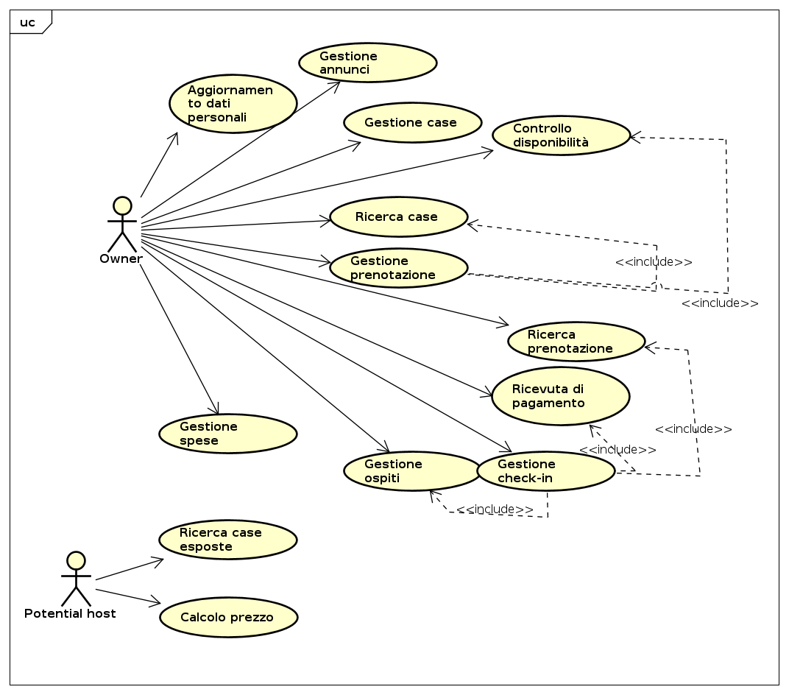

1.4.Modello dei casi d’uso
Descrizione dettagliata dei casi d’uso:
1.Gestione prenotazione (UC5)
2.Gestione check-in (UC8)

1.4.1.UC5 Gestione prenotazione
Nome del caso d’uso | UC5: Gestisci prenotazione
Portata | Applicazione RentHouse
Livello | Obiettivo utente
Attore primario | Proprietario
Parti interessate e interessi | Potenziale ospite: vuole poter prenotare una casa  per le vacanze  Proprietario: vuole usufruire del sistema per poter facilmente gestire le sue prenotazioni
Precondizioni | Il potenziale ospite ha esplorato la vetrina online fornita dall’applicazione RentHouse e ha scelto la casa che intende prenotare
Garanzia di successo | Il proprietario registra una nuova prenotazione associata al potenziale ospite e ad una determinata casa
Scenario principale di successo | 1. Il potenziale ospite contatta il proprietario o per telefono o per email e chiede informazioni sulla casa che intende prenotare  2.Il proprietario cerca la casa richiesta dal cliente ne verifica la disponibilità per il periodo indicato e risponde alle sue eventuali domande  3. Il potenziale ospite decide di proseguire con la prenotazione e fornisce i suoi dati, tra cui il numero di carta di credito, al proprietario  4. Il proprietario registra il nuovo ospite nel sistema se non è già registrato  5. Il proprietario usa l’applicazione per registrare una nuova prenotazione e associa ad essa i dati del nuovo ospite
Estensioni | a*: server down  2a: il proprietario cerca la casa richiesta sul file in locale del suo computer  4a: il proprietario registra la prenotazione usando carta e penna in attesa che il server torni in funzione  b*:il potenziale ospite decide di non prenotare  c*: il periodo indicato dal cliente non è prenotabile (in questo caso l’ospite può decidere di scegliere un’altra data o non prenotare)

1.4.2.UC8 Gestione check-in
Nome del caso d’uso | UC8: Gestione check-in
Portata | Applicazione RentHouse
Livello | Obiettivo utente
Attore primario | Proprietario
Parti interessate e interessi | Potenziale ospite: vuole essere riconosciuto come nuovo ospite della casa vacanza  Proprietario: vuole registrare tutto ciò che riguarda il check-in dell’ospite nel sistema
Precondizioni | Il potenziale ospite ha già prenotato la casa vacanza
Garanzia di successo | Il potenziale ospite effettua il pagamento e viene registrato nel sistema dal proprietario come nuovo ospite
Scenario principale di successo | 1.Il potenziale ospite si presenta davanti la casa che intende affittare e il proprietario gli mostra la casa  2. L’ospite procede con il pagamento  3. Il proprietario ricerca la prenotazione precedentemente effettuata dall’ospite  4. Il proprietario emette la ricevuta fiscale e la registra nel sistema
Estensioni | a*: il potenziale ospite non si presenta e paga una penale (no-show)  b*: server down  b4-5: il proprietario fa uso di strumenti cartacei in attesa che il sistema ritorni a funzionare

1.5.Regole di business
ID | REGOLA | MODIFICABILITÀ | SORGENTE
R1 | I prezzi si differenziano tra media, bassa e alta stagione | BASSA | Leggi di mercato
R2 | Per prenotazioni superiori ai 3 giorni si applica uno sconto del 10% | ALTA: lo sconto e il periodo per cui lo sconto vale possono cambiare | Proprietario delle case

1.6.Specifiche supplementari

1.6.1.Usabilità
1.L’interfaccia grafica deve essere molto intuitiva
2.L’interfaccia grafica deve essere responsive, dunque si deve adattare in modo da poter essere utilizzata con qualsiasi tipologia di dispositivo(smartphone, tablet, computer)

1.6.2.Sicurezza
Il sistema prevede un meccanismo di autenticazione per garantire che soltanto il cliente (proprietario di case vacanza) possa accedere alla parte gestionale del software.

1.6.3.Affidabilità
1.È possibile eseguire il backup di alcuni dati in modo tale che possono essere consultabili anche in caso che il server sia momentaneamente non disponibile
2.Il sistema deve garantire che le informazioni memorizzate nel database non vadano mai perse

1.6.4.Vincoli hardware e software
Per utilizzare l’applicazione è sufficente che il dispositivo del proprietario sia dotato di un browser e di una connessione ad internet

1.7.Glossario

STAGIONE: periodo dell’anno in cui c’è una certa affluenza di turisti in una determinata località. Ad esempio se siamo in alta stagione significa che c’è un alta affluenza e questo causa un innalzamento dei prezzi.
OSPITE: cliente del proprietario delle case vacanza
RICEVUTA FISCALE: documento avente valore ai fini fiscali
GARANZIA SULLA PRENOTAZIONE: forma di tutela effettuata allo scopo di evitare il no-show. Questa garanzia consiste nel fatto che il potenziale ospite della casa vacanza è tenuto a fornire il numero di carta di credito al proprietario e/o effettuare un pagamento anticipato
NO-SHOW: caso in cui il potenziale ospite non si presenta presso casa vacanza che ha prenotato. In questo caso il potenziale ospite sarà tenuto a pagare una penale.

